

Минобрнауки России
федеральное государственное бюджетное образовательное учреждение
высшего образования
«Санкт-Петербургский государственный технологический институт
(технический университет)»

Направление подготовки | 18.03.01 – Химическая технология
Направленность | Химическая технология неорганических веществ
Факультет | Механический
Кафедра | Механики
Учебная дисциплина | Прикладная механика
Курс | 2
Группа
РАСЧЕТНО-ГРАФИЧЕСКАЯ РАБОТА (РГР 1)
Тема: ОПРЕДЕЛЕНИЕ ВНУТРЕННИХ УСИЛИЙ В СЕЧЕНИЯХ СТЕРЖНЕЙ ПРИ ПРОСТЫХ ДЕФОРМАЦИЯХ
Номер варианта расчетных схем:
Номер варианта значений параметров:

Студент
 | (подпись, дата) | (Фамилия И.О.)
Преподаватель
 | (подпись, дата) | (Фамилия И.О.)
Оценка за РГР 1
 | (подпись, дата) | (Фамилия И.О.)

Санкт-Петербург
2024 год

Содержание
Введение 3
Исходные данные 4
Задача №1 5
Задача №2 6
Задача №3 8
Задача №4 10
Вывод 13
Список литературы 14

Введение
Конструкция должна обеспечивать надежность в эксплуатации, быть экономичной и удобной в изготовлении, транспортировке и монтаже, а также обеспечивать безопасность во время использования.
Наиболее важными критериями оценки надежности конструкций и их элементов являются прочность и жесткость:
Прочность — способность элементов конструкций сопротивляться действию внешних нагрузок не разрушаясь.
Жесткость — способность элементов конструкций, под действием внешних нагрузок получать лишь незначительные деформации, лежащие в пределах допустимых значений.
Растяжение-сжатие, кручение и изгиб - основные виды деформации, которые могут возникнуть в конструкциях.
При простейших случаях нагружения бруса в его поперечных сечениях возникает один внутренний силовой фактор.
Растяжение или сжатие происходит, когда внутренняя продольная сила N действует только в поперечном сечении бруса;
Кручение возникает при наличии только внутреннего крутящего момента T в сечении бруса;
Изгиб — это вид нагружения, при котором в поперечных сечениях бруса действует изгибающий момент M.
Сдвиг происходит, когда в поперечных сечениях бруса действует только поперечная сила Q.
В данной работе рассмотрены способы нахождения внутренних усилий в сечениях стержней при различных деформациях. Полученные данные помогут определить прочностные характеристики конструкции.

Исходные данные
q₁, кН/м | q₂, кН/м | q₃, кН/м | F₁, кН | F₂, кН | F₃, кН | M₁, кНм | M₂, кНм | M₃, кНм | l₁, м | l₂, м | l₃, м
12 | 8 | 20 | 40 | 50 | 10 | 30 | 20 | 10 | 1 | 2 | 1
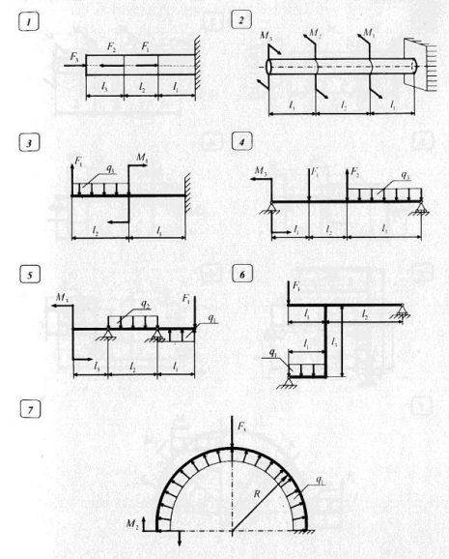

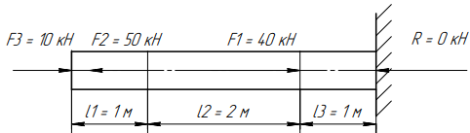
Задача №1

Определяем реакцию опор. Сумма сил относительно оси Ox:
$$\sum{X=0, R-F_{1}+F_{2}-F_{3}=0}$$
$$R=40-50+10=0 кН$$
Находим продольную силу N на каждом из грузовых участков.
Первый грузовой участок – крайний правый:
$${\sum{X=0,} N}_{I}+F_{3}=0$$
$$N_{I}=-F_{3}=-10 кН$$
На участке происходит сжатие.
Второй грузовой участок – посередине балки:
$$\sum{X=0,} N_{II}-F_{2}+F_{3}=0$$
$$N_{II}=F_{2}-F_{3}=40 кН$$
На участке происходит растяжение.
Третий грузовой участок – крайний левый:
$$\sum{X=0,} N_{II}+F_{1}-F_{2}+F_{3}=0$$
$$N_{III}={-F}_{1}+F_{2}-F_{3}=0 кН$$
Участок в равновесии.
Проводим построение эпюры (Приложение А).
Вывод: Наиболее опасный участок – участок №2, где продольная сила $N_{II}=\left|40\right| кН$.

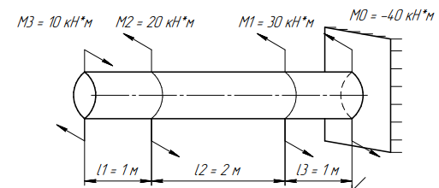
Задача №2

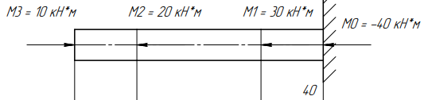
После того, как отметим реакцию в опоре, заменим пары сил M векторами их моментов:
Находим реакцию в опоре:
$$\sum{M_{x}=0,} M_{0}+M_{1}+M_{2}-M_{3}=0$$
$$M_{0}=-30-20+10=-40 кН∙м$$
Находим крутящий момент T на каждом из грузовых участков.
Первый грузовой участок:
$$\sum{M_{x}=0,} T_{I}+M_{3}=0$$
$$T_{I}=-10 кН∙м$$
Второй грузовой участок:
$$\sum{M_{x}=0,} T_{II}-M_{2}+M_{3}=0$$
$$T_{II}=10 кН∙м$$
Третий грузовой участок:
$$\sum{M_{x}=0,} T_{III}-M_{1}-M_{2}+M_{3}=0$$
$$T_{III}=40 кН∙м$$
Проводим построение эпюры (Приложение А).
Вывод: Наиболее опасный участок – участок №3, где крутящий момент $T_{III}=\left|40\right| кН∙м$.

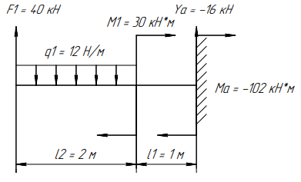
Задача №3

Сначала определяем опорную реакцию $Y_{A}$ и момент $M_{A}$, составив два уравнения равновесия:
$$\sum{F=0}$$
$$F_{1}-q_{1}∙l_{2}+Y_{A}=0$$
$$Y_{A}=-40+12∙2= -16 кН$$
$$\sum{M_{А}}=0$$
$$-F_{1}∙\left(l_{1}+l_{2}\right)+q_{1}∙l_{2}∙\left(\frac{l_{2}}{2}+l_{1}\right)-M_{1}-M_{A}=0$$
$$M_{A}=-40∙3+12∙2∙2-30=-102 кН∙м$$
Проводим проверку:
$$\sum{M_{B}}=0$$
$$-M_{A}-M_{1}+Y_{A}∙\left(l_{1}+l_{2}\right)-q_{1}∙l_{2}∙\frac{L_{2}}{2}=0$$
$$-\left(-102\right)-30+\left(-16\right)∙3-12∙2∙1=0$$
$$0=0$$
Реакция опоры и момент определены верно.
Участок I:
$$0 м≤x_{I}≤2 м$$
Уравнения для поперечной силы:
$$\sum{Y=0, Q_{I}\left(x\right)=F_{1}-q_{1}∙x_{I}}$$
$$Q_{I}\left(0\right)=40 кН,$$
$$Q_{I}\left(2\right)=40-12∙2=16 кН,$$
Уравнения моментов:
$$\sum{M=0, M_{I}\left(x\right)=F_{1}∙x_{I}-q_{1}∙\frac{{\left(x_{I}\right)}^{2}}{2}}$$
$$M_{I}\left(0\right)=0 кН∙м$$
$$M_{I}\left(2\right)=40∙2-12∙\frac{{\left(2\right)}^{2}}{2}=56 кН∙м$$
Участок II:
$$0 м≤x_{II}≤1 м$$
Уравнения для поперечной силы:
$$\sum{Y=0, Q_{II}\left(x\right)=-Y_{A}}$$
$$Q_{II}=16 кН,$$
Уравнения моментов:
$$\sum{M=0, M_{II}\left(x\right)={-M_{A}+Y}_{A}∙x_{II}}$$
$$M_{II}\left(0\right)=-\left(-102\right)=102 кН∙м$$
$$M_{II}\left(1\right)=-\left(-102\right)+(-16)∙1=86 кН∙м$$
Проводим построение эпюры по полученным результатам (Приложение А).
Вывод: Наиболее опасным сечением является крайнее правое сечение балки, $M_{II}=\left|102\right| кН∙м$.

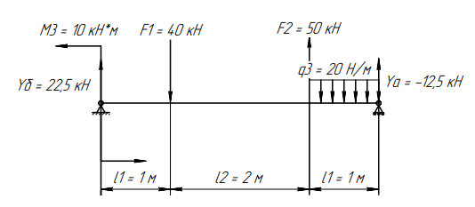
Задача №4
Сначала определяем опорные реакции $Y_{A} и Y_{B}$, составив два уравнения равновесия:
$$\sum{M_{A}}=0,$$
$$M_{3}-Y_{B}∙\left(l_{1}+l_{2}+l_{3}\right)+F_{1}∙\left(l_{2}+l_{1}\right)-F_{2}∙l_{1}+q_{3}∙l_{1}∙\frac{l_{1}}{2}=0$$
$$Y_{B}= \frac{M_{3}+F_{1}∙\left(l_{2}+l_{1}\right)-F_{2}∙l_{1}+q_{3}∙l_{1}∙\frac{l_{1}}{2}}{l_{1}+l_{2}+l_{1}}$$
$$Y_{B}= \frac{10+40∙\left(2+1\right)-50∙1+20∙1∙\frac{1}{2}}{1+2+1}=22,5 кН$$
$$\sum{M_{B}}=0,$$
$$Y_{A}∙\left(l_{1}+l_{2}+l_{3}\right)-q_{3}∙l_{1}∙\left(\frac{l_{1}}{2}+l_{2}+l_{1}\right)+F_{2}∙\left(l_{2}+l_{1}\right)-F_{1}∙l_{1}+M_{3}=0$$
$$Y_{A}=\frac{q_{3}∙l_{1}∙\left(\frac{l_{1}}{2}+l_{2}+l_{1}\right)-F_{2}∙\left(l_{2}+l_{1}\right){+F}_{1}∙l_{1}-M_{3}}{{l_{1}+l}_{2}+l_{1}}$$
$$Y_{A}=\frac{20∙1∙\left(\frac{1}{2}+2+1\right)-50∙\left(2+1\right)+40∙1-10}{1+2+1}=-12,5 кН$$
Проводим проверку:
$$\sum{Y=0,}$$
$$Y_{B}-F_{1}+F_{2}-q_{3}∙l_{1}+Y_{A}=0$$
$$22,5-40+50-20∙1+(-12,5)=0$$
$$0=0$$
Реакции опор определены верно.
На границах каждого грузового участка в соответствии с правилом знаков находим поперечную силу Q и изгибающий момент M.
Участок I:
$$0 м ≤ x_{I}≤1 м$$
Уравнения для поперечной силы:
$$\sum{Y=0, Q_{I}\left(x\right)=Y_{B}}$$
$$Q_{I}=22,5 кН,$$
Уравнения моментов:
$$\sum{M=0, M_{I}\left(x\right)={-M}_{3}+}Y_{B}∙ x_{I}$$
$$M_{I}\left(0\right)=-10 кН∙м$$
$$M_{I}\left(1\right)=-10+22,5∙1=12,5 кН∙м$$
Участок II:
$$0 м≤x_{II}≤2 м$$
Уравнения для поперечной силы:
$$\sum{Y=0, Q_{II}\left(x\right)=Y_{B}-F_{1}}$$
$$Q_{II}=-17,5 кН,$$
Уравнения моментов:
$$\sum{M=0, M_{II}\left(x\right)={-M_{3}+Y}_{B}∙\left(l_{1}+x_{II}\right)-F_{1}{∙x}_{II}}$$
$$M_{II}\left(0\right)=-10+22,5∙1=12,5 кН∙м$$
$$M_{II}\left(2\right)=-10+22,5∙3-40∙2=-22,5 кН∙м$$
Участок III:
$$0 м≤x_{III}≤1 м$$
Уравнения для поперечной силы:
$$\sum{Y=0, Q_{II}\left(x\right)=-Y_{A}+q_{3}∙x_{III}}$$
$$Q_{III}\left(0\right)=-\left(-12,5\right)=12,5 кН,$$
$$Q_{III}\left(1\right)=-\left(-12,5\right)+20∙1=32,5 кН,$$
Уравнения моментов:
$$\sum{M=0, M_{II}\left(x\right)=Y_{A}∙x_{III}-q_{3}∙\frac{x_{III}^{2}}{2} }$$
$$M_{II}\left(0\right)=0 кН∙м$$
$$M_{II}\left(1\right)=-12,5∙1-20∙\frac{1^{3}}{2}=-22,5 кН∙м$$
Проводим построение эпюры по полученным результатам (Приложение А).
Вывод: Наиболее опасным сечением является крайнее правое и среднее сечение балки, $M_{II},M_{III}=\left|22,5\right| кН∙м$.

Вывод
Задача №1: Наиболее опасный участок – участок №2, где продольная сила $N_{II}=\left|40\right| кН$.
Задача №2: Наиболее опасный участок – участок №3, где крутящий момент $T_{III}=\left|40\right| кН∙м$.
Задача №3: Наиболее опасным сечением является крайнее правое сечение балки, где $M_{II}=\left|102\right| кН∙м$.
Задача №4: Наиболее опасным сечением является крайнее правое и среднее сечение балки, где $M_{II,M_{III}}=\left|22,5\right| кН∙м.$

Список литературы
- Бартенев, Д.А. Определение внутренних силовых факторов в поперечных сечениях стержней: Методические указания к выполнению расчетно-графической работы по курсу «Сопротивление материалов» / Д.А. Бартенев, Н.А. Марцулевич, О.В. Сташевская – Санкт-Петербург: Изд-во СПбГУЭФ, 2004. – 60 с.

